TOÁN
Bài 67: Mét vuông
I. Yêu cầu cần đạt:
- Hình thành biểu tượng về đơn vị đo diện tích mét vuông.
- Biết đọc viết các số đo diện tích theo đơn vị đo mét vuông m²
- Bước đầu biết giải quyết một số vấn đề thực tế có liên quan đến đơn vị đo mét vuông.
- vận dụng để tính nhanh tính nhẩm tính hợp lý và giải quyết một số tình huống gắn với thực tế.
- Phát triển năng lực lập luận, tư duy toán học và năng lực giao tiếp tán học.
HSHN cộng trừ được các số trong phạm vi 100 theo HDGV.
II. Đồ dùng dạy học
- Máy tính, ti vi
- SGK.

III. Các hoạt động dạy học
Hoạt động của giáo viên |  |  | Hoạt động của học sinh
1. Hoạt động mở đầu, kết nối
- GV tổ chức trò chơi để khởi động bài học.  + Câu 1: Đây là hình gì, đặc điểm của hình:  + Câu 2: Tính diện tích hình vuông có cạnh 5 cm:  + Câu 3: Đây là hình gì, đặc điểm của hình:  + Câu 4: Tính diện tích hình chữ nhật có chiều dài 10 dm chiều rộng 5 dm  - GV Nhận xét, tuyên dương.  - GV dẫn dắt vào bài mới |  |  | - HS tham gia trò chơi  Hình vuông, có 4 cạnh, 4 góc vuông, 4 cạnh bằng nhau.  Diện tích hình vuông có cạnh 5 cm: 5 × 5 = 25 cm²  Hình chữ nhật, có 4 cạnh, 4 góc vuông, hai cặp cạnh đối diện song song và bằng nhau..  Diện tích hình chữ nhật là: 10 × 5 = 50 dm²  - HS lắng nghe.
2. Hoạt động hình thành kiến thức mới:
1. Giới thiệu về mét vuông.  - GV mời HS quan sát các hình ảnh  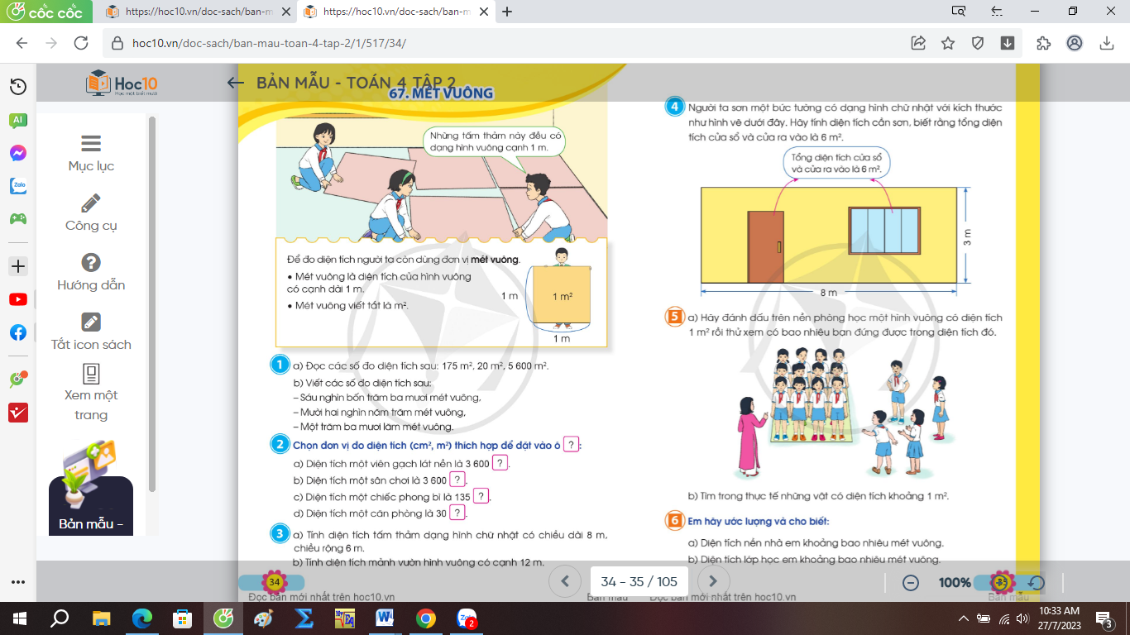  + Mét vuông thường dùng để đo.  - GV cùng HS tìm hiểu về mét vuông.  Cạnh của hình vuông có kích thước bao nhiêu?  + Vậy diện tích của hình vuông là ?  GV kết luận: mét vuông là diện tích của hình vuông có cạnh 1 m. Mét vuông viết tắt là m² | - HS quan sát.  - HS nêu: đo diện tích sàn  + HS cùng tìm hiểu về mét vuông.  Cạnh của hình vuông có kích thước là 1 m.  1 × 1 = 1 m²  - HS lắng nghe, ghi nhớ.
2. Luyện tập
Bài 1: Làm việc cá nhân  - GV mời 1 HS đọc yêu cầu bài 1.  - GV mời cả lớp làm việc cá nhân.  a) Đọc các số đo diện tích sau: 175 m²;  20 m²; 5600 m²  b) Viết các số đo diện tích sau:  + Sáu nghìn bốn trăm ba mươi mét vuông  + Mười hai nghìn năm trăm mét vuông  + Một trăm ba mươi lăm mét vuông  - GV nhận xét, tuyên dương. | - 1 HS đọc yêu cầu bài 1  - Cả lớp làm việc cá nhân.  175 m² một trăm bảy mươi lăm mét vuông  20 m² hai mươi mét vuông  5600 m² năm nghìn sáu trăm mét vuông  6 430 m²  12 500 m²  135 m²  - HS lắng nghe, rút kinh nghiệm.
Bài 2: Sinh hoạt nhóm 2.  - GV mời 1 HS đọc yêu cầu bài 2.  - GV mởi cả lớp sinh hoạt nhóm 2, cùng nhau thảo luận và giải quyết bài toán sau: Thẻ 14: Suy nghĩ - Trao đổi nhóm đôi chia sẻ  -GV mời đại diện nhóm trình bày.  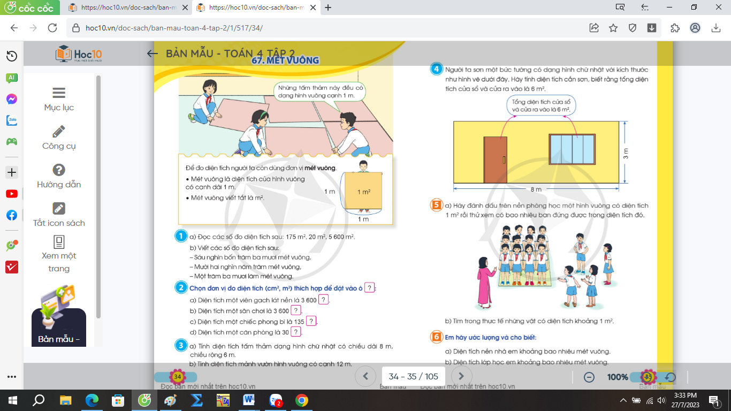  -GV mời các HS khác nhận xét, bổ sung.  - GV nhận xét, tuyên dương. | - 1 HS đọc yêu cầu bài 2.  - HS làm theo nhóm 2.  - Đại diện nhóm trình bày.  a) Diện tích một viên gạch lát nền là 3600 cm²  b) Diện tích một ân chơi là 3600 m²  c) Diện tích một chiếc phong bì là 135 cm²  d) Diện tích một căn phòng là 30 m²  - HS khác nhận xét, bổ sung.  - HS lắng nghe, rút kinh nghiệm.
3. Hoạt động vận dụng .
- GV tổ chức vận dụng:  Mời học sinh nói về diện tích của một số vật ở ngoài thực tế đổi đơn vị đo phù hợp.  - Nhận xét, tuyên dương |  | - HS thực hiện.  + Diện tích của sân trường:......  + Diện tích của phòng học:......  + Diện tích của mặt bàn:......  + Diện tích của bảnglớp lớp:......  - Lắng nghe, rút kinh nghiệm.
IV. ĐIỀU CHỈNH SAU TIẾT DẠY
..........................................................................................................................................................................................................................................................................

